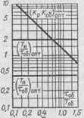

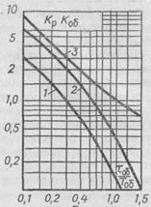

Задание:
Перечертить каждый рисунок на ½ формата А4, сохранить в виде рисунка (в таком виде, как сейчас, при увеличении, не читаются).

